

[易美餐V8.2版本更新说明]

HaoYue-Tec 2009-2018

目 录

易美餐V8.2版本更新说明 3

1. 开台备注拆分为普通备注及菜品备注 3

2. 合台拆台 3

3. 自助点单 3

# 易美餐V8.2版本更新说明

## 开台备注拆分为普通备注及菜品备注

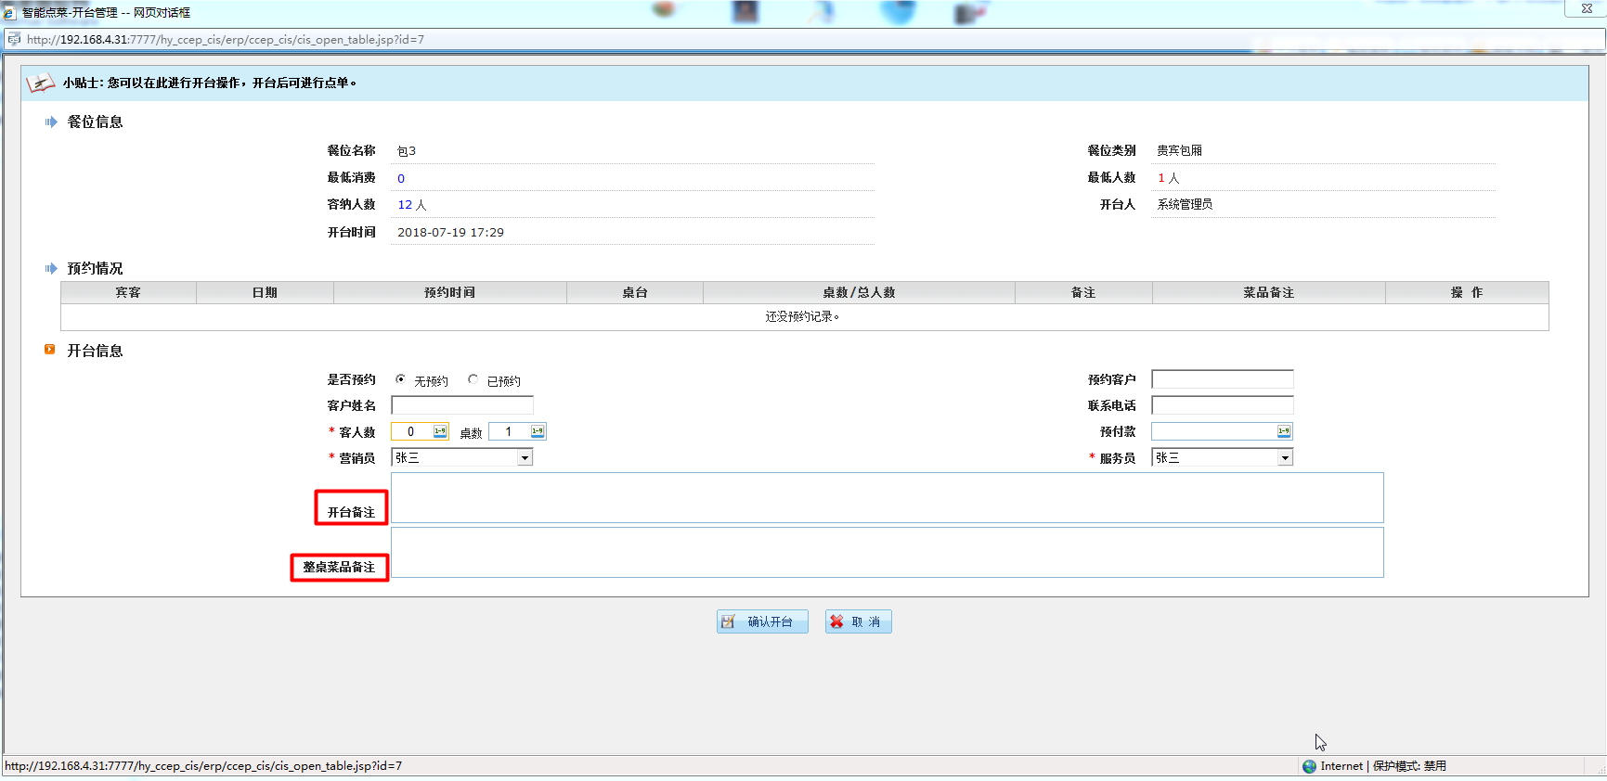

开台备注不影响后台菜品智能封装，菜品备注参与智能封装

## 合台拆台

1.51易餐网订单，不能进行合台以及拆台操作。

2.合台预定后现场开台的餐桌不能进行拆台操作

3.非合台预定后现场开台的餐桌均能进行合台以及拆台操作

4.普通散桌均能进行合台及拆台操作

## 自助点单

1.参数设置：启用自助点单服务

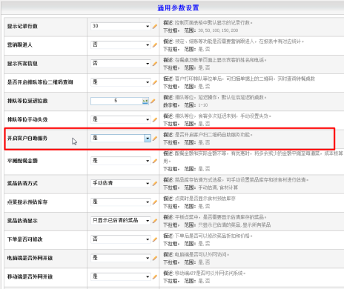

启用自助点单功能

2.二维码打印：打印二维码

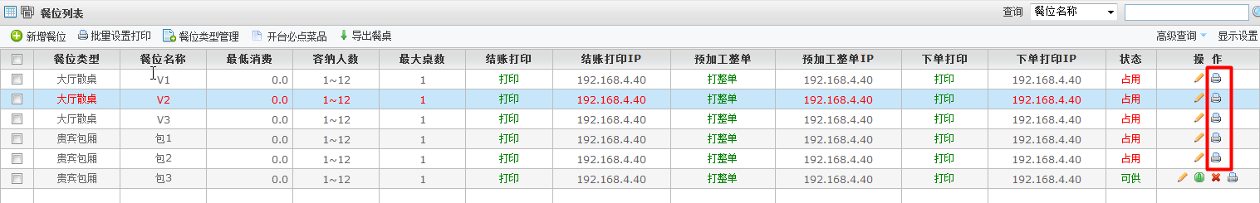

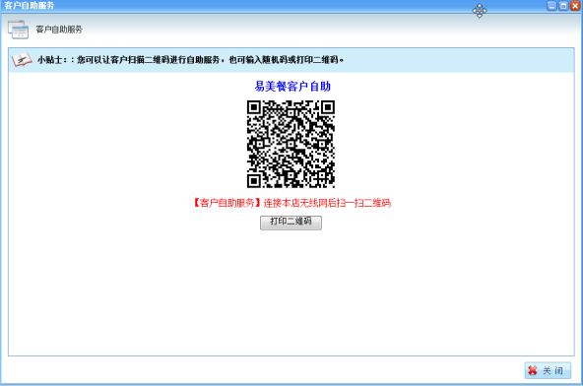

3.打印机IP设置：设置ip地址

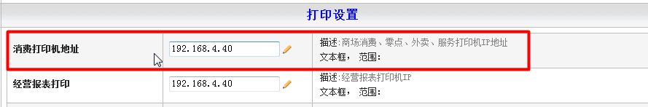

4.自助点单

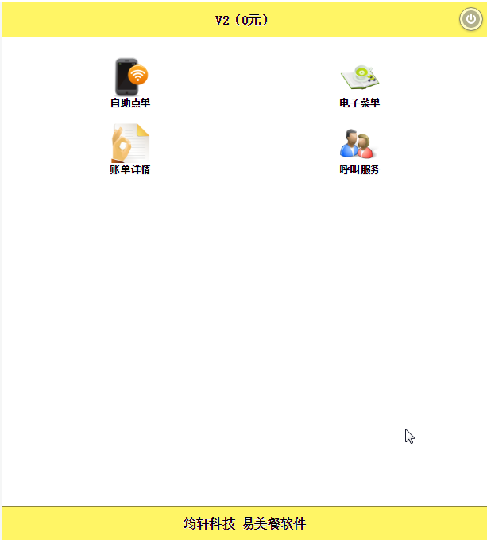

## 银行卡等电子金额超出应收支付说明

当电子金额支付超过应收时，结账允许现金找零

## 手机端日报汇总重新计算

当电子金额支付超过应收时，结账允许现金找零